**DESARROLLO DE UN MÓDULO EXPERIMENTAL DE FOTOCONTEO PARA APLICACIONES DE SENSADO REMOTO ATMOSFERICO**

Jacobo O. Salvador

Universidad Tecnológica Nacional - FRBA

Universidad Nacional de la Patagonia Austral - UARG

**Resumen**

En la mayoría de las aplicaciones en el ámbito de la industria y la investigación la detección de diferentes magnitudes en forma de señal proveniente por ejemplo de un sensor de temperatura o de luz por foto detección es llevado a cabo por medio de conversores analógicos digitales llamados ADC (Analog-to-Digital Converter). En aplicaciones de sensado remoto atmosférico donde se desea medir propiedades como gases o distribución de partículas en suspensión se utiliza la técnica Lidar (Light Detection and Ranging) en donde usualmente un pulso de luz emitido por una fuente láser de suficiente energía el cual es enviado a la atmosfera a una frecuencia fija. Dichos pulsos de luz son retro dispersados y colectados por un telescopio donde la intensidad óptica de la señal recibida decrece con el cuadrado de la distancia. La luz recibida es concentrada en un detector que transforma la señal óptica en electrones.

Un flujo de electrones constituye una corriente eléctrica la cual no hace posible distinguir individualmente a las cargas y una detección analógica mediante ADC es lo ideal para su adquisición en forma de señal.

Cuando la señal a detectar es débil ya sea porque la emisión se realiza con poca energía o la señal que se quiere detectar proviene de grandes alturas la señal se vuelve discreta debido a que los fotoelectrones que llegan al detector son cuantizables.

La señal detectada suele denominarse como foto conteo. Para la detección se utilizan detectores ultrarrápidos con rise-time del orden de los nanosegundos. Los fotomultiplicadores (PMT) y diodos avalancha (APD) son usados como detectores en sistemas de foto conteo. En la imagen inferior se muestra básicamente como seria una señal en modo analógico y otra por foto conteo.

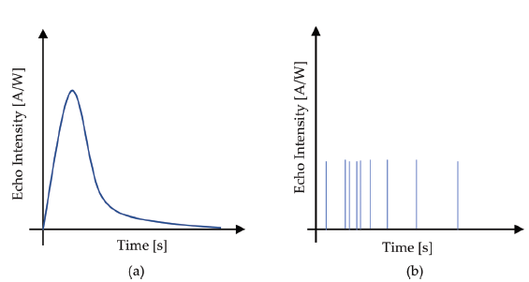

Fig. 1 Señal analógica (a), señal discreta (b)

En la actualidad muchos tipos de FPGA (Field Programable Gate Array) de gran velocidad se encuentran disponible en el mercado las cuales encuentran aplicaciones en el procesamiento digital de señales. En aplicaciones Lidar las FPGA han ganado espacio no solo por la velocidad sino por integrar también memoria. A continuación, se representa un esquema de los componentes fundamentales de un módulo de foto conteo.

La señal de entrada en forma discreta es aplicada al canal INPUT. Un demultiplexor transforma la señal serial en paralelo cada 20 ns la cual es aplicada a contadores que realizarán la cuenta de cada pulso detectado por el PMT. Para tener buena relación señal a ruido dos factores deben tenerse en cuenta además de factores de emisión y recepción que son la frecuencia de disparo y el tiempo de integración.

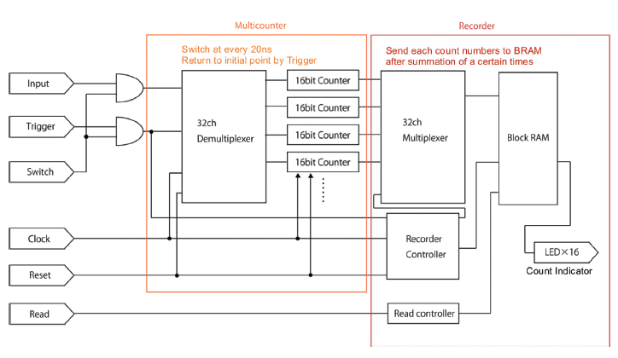

Fig. 2: Esquema por bloques de un módulo de foto conteo básico.

La importancia de desarrollar un prototipo para este tipo de detecciones es poder tener un diseño flexible de desarrollo propio que permita independizarnos de los modelos actuales que son muy costosos y prohibitivos. Se buscará a futuro integrarlo en algun sistema Lidar existente que actualmente CITEDEF-CONICET tiene desplegado en varios aeropuertos de Argentina (https://www.savernet-satreps.org/es/).

**Palabras claves:** FPGA, Módulo, Lidar.

**Reference:**

High-Speed and High Resolution Photon Counting for Near Range Lidar, Tatsuo Shina